Rummikub
Inleiding
Zorg dat al jouw kaartjes op zijn door chemische reacties te maken (2-4 spelers).
Inhoud
- 126 witte kaartjes met verbindingen
- 54 roze kaartjes met een plus
- 50 roze kaartjes met een reactiepijl
Voor het spelen
In de doos vind je drie stapels kaarten: kaarten met verbindingen, kaarten met een plus en kaarten met een reactiepijl. Leg de kaarten met verbindingen verspreid over de tafel zodat je de verbindingen niet kan zien. Plaats de andere twee stapels ernaast zoals op de foto.
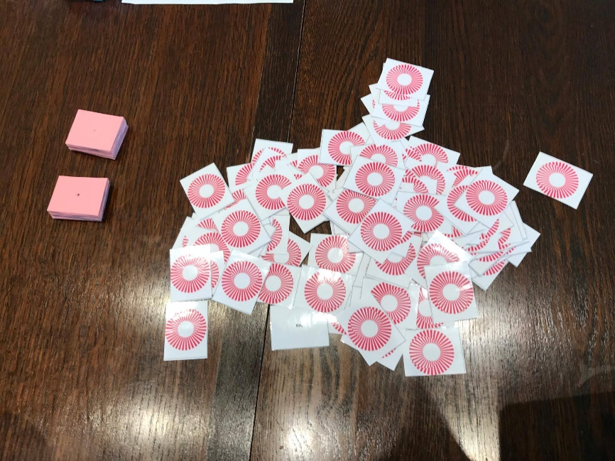
Spelregels
- Iedere speler trekt 14 kaartjes van de kaarten met verbindingen. Zorg dat de andere spelers jouw kaarten niet zien. Maak van het overschot een pot.
- De jongste speler mag beginnen. Hij probeert uit zijn kaarten een chemische reactie te vormen. De reactiepijlen en plusjes liggen in het midden, dus deze kunnen door elke speler gebruikt worden in het spel.
- De speler kan een chemische reactie maken: hij legt deze op tafel met de plusjes en de reactiepijl. Zijn beurt is over.
- De speler kan geen chemische reactie maken: hij trekt een extra kaart uit de pot en zijn beurt is over.
- De volgende speler is aan de beurt. Hij doet hetzelfde.
- Het spel stopt als iemand al zijn kaartjes op tafel heeft kunnen leggen. Hij is de winnaar.
Tips/Uitbreidingen
Bespreek hoelang je de tijd krijgt om na te denken.

